Na een hevige regenbui staat de kelder van Stefan volledig onder water. Helaas gebeurt dit vaker en daarom heeft hij twee verschillende dompelpompen tot zijn beschikking. Deze pompen moet je volledig onder water dompelen om optimaal te kunnen werken. Stefan komt erachter dat hij maar één stopcontact kan gebruiken en dus een verlengsnoer met verdeeldoos nodig heeft. Het stopcontact levert een spanning van 230 V. De grotere pomp heeft een weerstand van 28,0 Ω en de kleinere pomp 42,0 Ω. De pompen worden beide parallel aangesloten op het verlengsnoer. Het verlengsnoer zelf heeft een weerstand van 3,20 Ω.

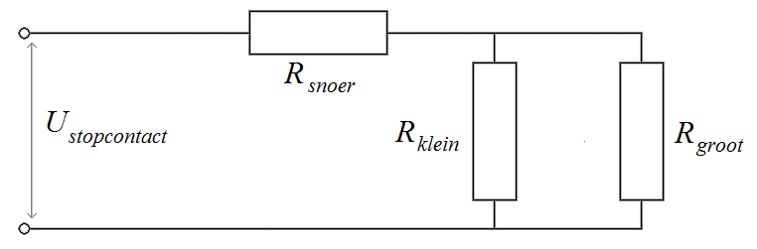

Bereken de stroomsterkte door het verlengsnoer.

  - 3,14 A
  - 5,76 A
  - 8,93 A
  - 11,5 A

Antwoord: D

De spanning over het snoer en beide pompen is 230 V. Omdat de weerstanden van de pompen parallel aan elkaar staan kan men eerst de vervangingsweerstand bepalen:
$R_{V}={\left(\frac{1}{25}+\frac{1}{40}\right)}^{-1}+3,20=20 Ω$
De stroomsterkte door het snoer is $I=\frac{U}{R}=\frac{230}{20}=11,5 A$

